**Описание экранных форм для работы с техническими счетами**

# **Страница “Технические счета”**

Страницу «Технические счета» следует оформить по аналогии со страницей «Лицевые счета», включив все функциональные кнопки на форме (реализацию действий по кнопкам можно перенести в конец разработки):

* Редактирование счета
* Открытие счета – включение данной кнопки остается под вопросом
* Закрытие счета
* Ввести операцию

Кнопки связать с новыми действиями (enum), такими же, что и в наследуемой форме, добавив только префикс Tech. Данные действия должны быть добавлены в таблицу GL_AU_ACT (подробно описано в разделе Права доступа по работе с техническими счетами)

Форму выбора параметров счета (форма быстрого фильтра), открывающуюся при переходе на страницу «Технические счета», необходимо изменить.

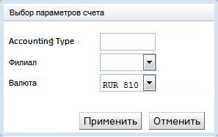

Состав колонок (полей) формы описан в файле FSD_TechAcct_Operations_v0.04.docx

## **Форма «Открытие счета»**

По кнопке Открытие счета должна открываться форма, аналогичная форме, открываемой в интерфейсе на странице «Лицевые счета» по кнопке «Открытие счета GL». Из данной формы необходимо исключить поля, выделенные на скриншоте красной рамкой.

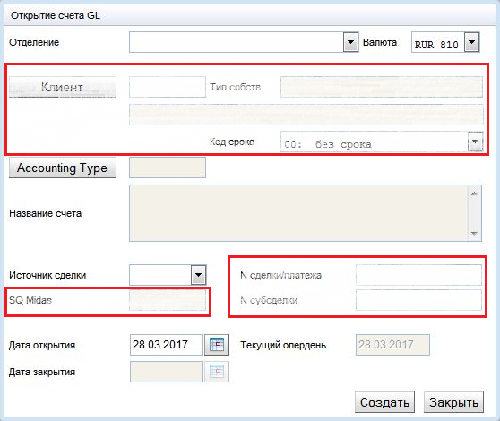

### **Содержание формы**

Новая форма должна включать следующие поля:

* Обязательные, не допускающие пустые значения
* Отделение – головной офис филиала
* Валюта – символьный код валюты из справочника валют
* Accounting Type – кнопка и поле, заполняемое из справочника Accounting Type
* Название счета – заполняется из справочника Accounting Type
* Источник сделки
* Дата открытия – дата, не превышающая дату текущего опердня
* Текущий опердень
* Необязательные
* Дата закрытия

Предлагаемая форма открытия технического счета

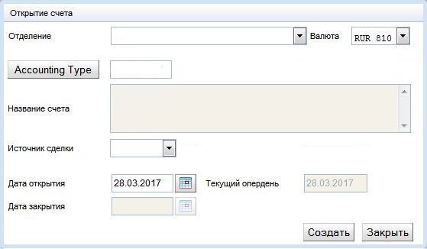

### **Особенности заполнения**

#### **Поле «Отделение» / «Филиал»**

Поле «Отделение» заполняется из справочника Отделений с предустановленным фильтром – отбираются из таблицы IMBCBBRP все записи, у которых установлен признак головного офиса BR_HEADER=’Y’

Лучше вместо справочника отделений использовать справочник филиалов. В этом случае необходимо переименовать поле «Отделение» в «Филиал», а в качестве источника использовать таблицу IMBCBCMP, включив в выводимый список буквенный код и наименование:

CCPCD || ‘ ‘ || CCPNE

Цифровой код CCBBR следует также включить, но не показывать – необходим при создании счета.

#### **Поле «Accounting Type»**

Поле Accounting Type может заполняться как вручную, так и из справочника по нажатию кнопки «Accounting Type»

При нажатии кнопки должен выполняться вызов формы «План счетов по Accouting Type» с предустановленным и неизменяемым фильтром по полю «Технический» TECH_ACT = ‘Y’ таблицы GL_ACTNAME, как показано на рисунке ниже.

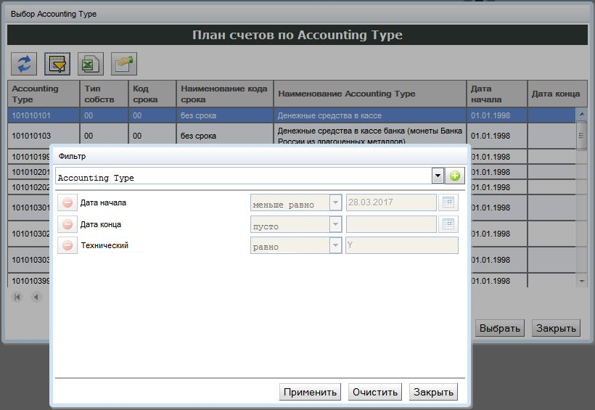

Сделать все по аналогии с формой выбора Accounting Type при открытии обычного счета (class AccountingTypeFormDlg) на основе новой View с названием, например, V_GL_ACTECH.

Пример View:

SELECT PARM.ACCTYPE **ACCTYPE**, **NM.ACCNAME,** PARM.ACC2, PARM.ACOD, PARM.AC_SQ SQ, **PARM.DTB**, **PARM.DTE**

FROM DWH.GL_ACTPARM PARM

JOIN DWH.GL_ACTNAME NM ON NM.ACCTYPE = PARM.ACCTYPE

WHERE NM.TECH_ACT = ‘Y’

При включении во VIEW условия WHERE исключается необходимость в описанном выше предустановленном фильтре по признаку “Технический” (остается фильтр по дате открытия счета)

Жирным шрифтом во VIEW выделены поля, составляющие грид формы. Все поля данной View должны быть включены в фильтр формы.

Все остальные действия по вводу с клавиатуры (далее вручную) и выбору из справочника значения Accounting Type остаются аналогичными описанным в форме открытия счета GL за исключением взаимосвязанных действий с исключенными из новой формы полями.

Остается одно правило:

Любое изменение поля Accounting Type вручную (не через справочник) влечет за собой очищение поля «Название счета» с тем, чтобы измененное значение было подтверждено выбором из справочника и «Название счета» соответствовало бы данному значению, поскольку с выбором Accounting Type заполняются как поле «Accounting Type», так и поле «Название счета». Поле «Название счета» может быть отредактированно.

При сохранении остается проверка:

* все обязательные поля должны содержать ненулевые (непустые) значения
* дата открытия должна быть не больше даты первой проводки
* Accounting Type должен соответствовать справочнику (View V_GL_ACTECH)

После успешной проверки реквизитов счета должна быть выполнена функция, используемая при автоматическом открытии техсчетов при обработке сообщений АЕ.

## **Форма «Редактирование счета»**

Для редактирования техсчета необходимо закрыть доступ ко всем полям кроме:

* Название счета
* Дата открытия
* Дата закрытия

Предлагаемая форма редактирования технического счета

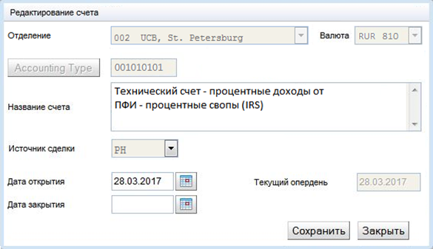

В форме редактирования техсчетов при сохранении делаются те же проверки, что и при редактировании обычных счетов:

* на дату открытия – должна быть не больше даты первой операции
* на дату закрытия – должна быть не меньше даты последней операции

# **Страница “Проводки”**

Форму «Проводки (учет по техническим счетам)» следует оформить по аналогии с формой «Проводки», открываемой на странице «Проводки» вкладки «Бухучет», включив все функциональные кнопки на форме:

* Редактировать проводку
* Подавить/восстановить проводку

Кнопки связать с новыми действиями (enum), такими же, что и в наследуемой форме, добавив только префикс Tech. Данные действия должны быть добавлены в таблицу GL_AU_ACT (подробно описано в разделе Права доступа по работе с техническими счетами)

Внести следующие изменения:

* Из формы исключить детализацию по операции (подформу «Все проводки по операции»)
* Создать новый источник формы - VIEW связанных таблиц GL_PDTH, GL_OPER, GL_ACC (для включения значений AccType по дебету и кредиту).
* Из состава видимых колонок (полей) формы исключить поля: (а нужно ли? Можно воспользоваться готовой формой, поля будут пустыми)
  + Мем.ордер
  + Веер
* Дополнительно из состава не видимых, но включенных в фильтр, исключить поля:
  + ID основной операции
  + Тип проводки
  + Сумма в руб.
  + Предпоследние пять полей из списка фильтра
* Вместо полей Счет Midas по дебету (ДБ) и кредиту (КР) вставить поля AccType ДБ и AccType КР (данные взять из таблицы GL_ACC, где GL_ACC.ID = GL_PDTH.GLACID)

Список полей описан в документе *«Разработка функциональности BARS GL для выполнения ручных операций по техническим счетам, открытым в разрезе Accounting Type», п. 4.4.3. «Проводки», файл FSD_TechAcct_Operations_v0.04.docx*

# **Страница “Ввод и авторизация”**

За основу реализации взять аналогичную форму “Ввод и авторизация операции” для обычных операций с сохранением всех кнопок, кроме кнопки «Ввести операцию по шаблону», связав их с новыми действиями (подробно описано в разделе Права доступа по работе с техническими счетами).

Примечание

*Если брать текущий функционал, то кнопка «Ввести операцию по шаблону» исключается путем не включения связанного с ней действия в связку роли и действия в таблице GL_AU_ACTRL.*

Доступ к данной странице определяется наличием у пользователя одного из действий по списку:

* Просмотр (TechOperManualLook)
* Ввод (TechOperInp)
* Авторизация (TechOperHand2, TechOperHand3)

Видимость кнопок зависит от выбора шага обработки

Для новой формы изменить источник – View таблиц GL_BATPST и GL_ACC с условием GL_BATPST.TECH_ACT = ‘Y’ (из таблицы GL_ACC необходимо определять AccType по счету Дебета и счету Кредита операции)

## **Форма «Ввод операции»**

Форма ввода операции по техническим счетам аналогична форме «Ввода бухгалтерской операции GL» за исключением:

* Добавляется поле Accounting Type с возможностью выбора из справочника по кнопке AccType
* Исключаются поля
  + Сумма в рублях
  + Флаг - без проводки по курсовой разнице
* Исключаются кнопки
  + Счет - заменяется на текст (lable) Счет.
  + Конвертация по курсу ЦБ
* Поле счет делается вычисляемым и недоступным. Заполняется из справочника AccType

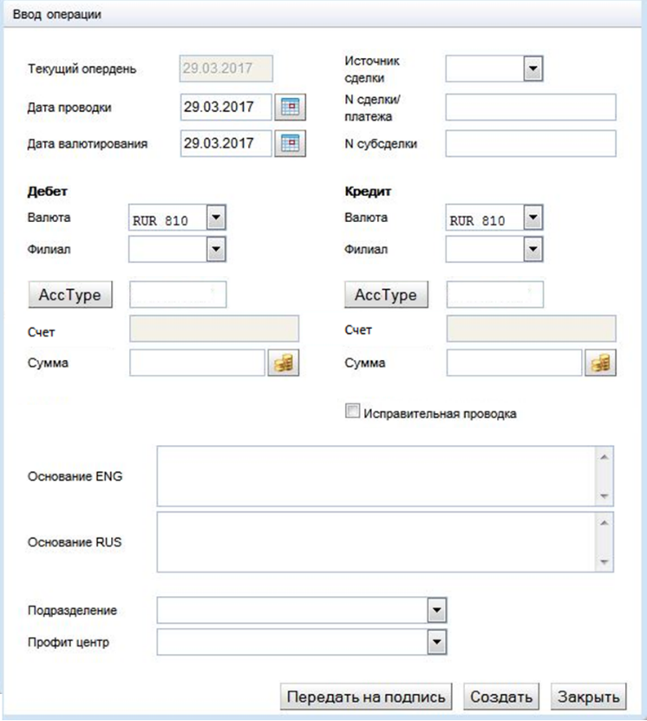

### **Поле «Филиал»**

При заполнении поля по одной стороне автоматически заполнять данным значением поле другой стороны при пустом его значении. Образец обработки заимствовать с поля “Сумма”.

При создании операции или передачи ее на подпись проверить на равенство значений обеих сторон.

### **Кнопка и поле «AccType»**

Основные принципы работы с кнопкой и полем “AccType” включены в описание формы “Открытие счета”

### **Кнопка «Конвертация по курсу ЦБ»**

Кнопку можно оставить для перевода суммы в ин. валюте в сумму в рублях по курсу ЦБ.

Следует сохранить все условия, по которым выполняется действие по нажатию данной кнопки.

Исключение:

Закомментировать в коде место, где выполняется расчет суммы валюты исходя из суммы в рублях.

### **Поле «Счет»**

Необходимо учитывать следующее:

* Поле «Счет» заполняется только при выборе AccType из справочника по кнопке AccType
* По событию изменения содержания поля AccType (изменение вносится вручную с использованием клавиатуры) поле «Счет» должно очищаться
* Пустое значение поля не допускается при нажатии кнопок «Передать на подпись» и «Создать»

### **Требования к заполнению полей формы**

По нажатию кнопок «Передать на подпись» и «Создать» должны быть выполнены

- такие же проверки, что и на форме «Ввод бухгалтерской операции GL» (без анализа корреспонденции счетов по внебалансовым счетам и проверки псевдосчетов по доходам и расходам):

* Все поля, кроме «№ субсделки», «Подразделение», «Профит центр», не допускают пустых значений
* Значения полей со списками должны соответствовать справочникам

- дополнительные проверки:

* Филиал по дебету и кредиту должны совпадать
* Корреспонденция ин.валюта - ин.валюта не допускаются (по крайней мере по одной стороне должны быть рубли ‘RUR’)

## **Форма «Подпись операции»**

Форма подписи (авторизации) операции по техническим счетам должна использовать существующий функционал формы «Подпись бухгалтерской операции GL», за исключением внешнего оформления. В основе используется новая форма ввода операции по техсчетам.

Вызывается форма по кнопке «Подписать» на шаге «Подпись (авторизация)».

Несмотря на то, что авторизацию операции по техсчетам предполагается выполнять в одну руку (2 и 3 руки совмещены) независимо от даты проводки, для сохранения существующего функционала авторизации в две руки оба действия, относящиеся к функциям 2-й и 3-й руки, добавляются в одну роль «Авторизация операций по техсчетам».

Функционал по передаче операций на 3-й шаг обработки следует сохранить также и для возможности разделения прав в будущем, если такая необходимость возникнет (достаточно будет создать новую роль через интерфейс BARSGL).

## **Форма «Возврат операции на доработку»**

Форма возврата операции по техсчетам на доработку должна использовать существующий функционал формы «Возврат бухгалтерской операции GL на доработку», за исключением внешнего оформления. В основе используется новая форма ввода операции по техсчетам.

Вызывается форма по кнопке «Вернуть на доработку» на шаге «Подпись (авторизация)».

# **Страница «История создания операций»**

Форма «История создания операций» следует реализовать по аналогии с формой «История создания операций», открываемой на странице «Ввод и авторизация» \ «История создания операций» вкладки «Бухучет».

Отличия между формами заключаются в следующем:

* меняется источник – на View таблиц GL_BATPST и GL_ACC устанавливается условие TECH_ACT = ‘Y’
* меняется состав полей - добавляется в фильтр поля AccType ДБ и AccType КР

# **Страница «Счета Accounting Type»**

На странице «Счета Accounting Type» пункта меню «Внутренний план счетов» вкладки «Справочники» необходимо:

* Добавить колонку «Тех. счет»
* В формы «Ввод нового AccType» и «Редактирование AccType» добавить поле «Тех. счет»
* В форме «Ввод параметров счета» изменить проверку правильности заполнения полей, если параметры вводятся по техническому счету AccType:
* поля «Тип собственности» и «Срок» должны быть всегда ‘00’
* поле «Б/счет 2-ого порядка» = '00' || left (AccType,3) – без проверки на соответствие справочнику б/счетов
* кнопка рядом с полем «Б/счет 2-ого порядка», по которой вызывается форма «Балансовый счет 2-ого порядка» должна быть не доступна
* проверка обязательности заполнения полей ACOD Midas и SQ Midas исключается

# **Права доступа по работе с техническими счетами**

Для реализации прав доступа к техническим счетам следует выполнить следующее:

1. Создать новую группу в таблице GL_AU_GRACT с названием GROUP_NAME=’Техсчета’, GROUP_CODE=’Tech’ и ID_GROUP = select max(ID_GROUP)+1 from dwh.gl_au_gract;
2. Добавить в таблицу GL_AU_ACT следующие действия, объединенные одной группой ID_GROUP = GL_AU_GRACT. ID_GROUP для GL_AU_GRACT. GROUP_CODE='Tech':

|  |  |  |  |
| --- | --- | --- | --- |
| ID_ACT **\*** | ID_GROUP | ACT_CODE | ACTDESCR |
|  | 10 | TechAccLook | Просмотр списка техсчетов |
|  | 10 | TechAccInp | Открытие техсчета **\*\*** |
|  | 10 | TechAccChng | Редактирование реквизитов техсчета |
|  | 10 | TechAccClose | Закрытие техсчета |
|  | 10 | TechAccOperInp | Ввод операции из списка технических счетов |
|  | 10 | TechOperLook | Просмотр проводок по техсчетам |
|  | 10 | TechOperPstChng | Изменение реквизитов проводки по техсчету |
|  | 10 | TechOperPstMakeInvisible | Подавление проводки по техсчету |
|  | 10 | TechOperManualLook | Просмотр ручных операций тек.дня по техсчетам |
|  | 10 | TechOperInp | Ввод операции по техсчету |
|  | 10 | TechOperHand2 | Авторизация текущих операций по техсчетам (2 рука) |
|  | 10 | TechOperHand3 | Авторизация операций backvalue по техсчетам (3 рука) |
|  | 10 | TechOperHistory | История создания операций по техсчетам для admin |
|  | 10 | TechOperHistoryUser | История создания операций по техсчетам для user |

* - ID_ACT изменить на номера с учетом номера последней записи в таблице GL_AU_ACT

** - необходимость включения данного действия под вопросом

1. Добавить новые пункты меню в таблицу GL_AU_MENU

|  |  |  |  |  |
| --- | --- | --- | --- | --- |
| ID_MENU **\*** | MENU_NAME | MENU_CODE | MENU_TYPE | PARENT_ID |
|  | Бухучет | TechAccounting | N |  |
|  | Технические счета | TechAccount | L | 44 |
|  | Проводки | TechPosting | L | 44 |
|  | Ввод и авторизация | TechOperInpConfirm | L | 44 |
|  | История создания операций | TechOperInpHistory | L | 44 |

* - ID_MENU изменить на номера с учетом номера последней записи в таблице GL_AU_MENU и соответственно изменить при необходимости PARENT_ID.

1. Добавить записи в таблицу GL_AU_MENUACT, связывающие новые пункты меню с действиями, которые совершаются при выборе соответствующего пункта меню:

| ID_ACT **\*** | ID_MENU **\*** | ACTDESCR | MENU_NAME |
| --- | --- | --- | --- |
|  | 45 | Просмотр списка техсчетов | Технические счета |
|  | 45 | Открытие техсчета | Технические счета |
|  | 45 | Редактирование реквизитов техсчета | Технические счета |
|  | 45 | Закрытие техсчета | Технические счета |
|  | 45 | Ввод операции из списка технических счетов | Технические счета |
|  | 46 | Просмотр проводок по техсчетам | Проводки |
|  | 46 | Изменение реквизитов проводки по техсчету | Проводки |
|  | 46 | Подавление проводки по техсчету | Проводки |
|  | 47 | Просмотр ручных операций тек.дня по техсчетам | Ввод и авторизация |
|  | 47 | Ввод операции по техсчету | Ввод и авторизация |
|  | 47 | Авторизация текущих операций по техсчетам (2 рука) | Ввод и авторизация |
|  | 47 | Авторизация операций backvalue по техсчетам (3 рука) | Ввод и авторизация |
|  | 48 | История создания операций по техсчетам для admin | История создания операций |
|  | 48 | История создания операций по техсчетам для user | История создания операций |

* - ID_ACT и ID_MENU изменить на номера с учетом номеров записей, добавленных в таблицы GL_AU_ACT и GL_AU_MENU

1. Создать новые роли, добавив записи в таблицу GL_AU_ROLE:

|  |  |  |
| --- | --- | --- |
| ID_ROLE * | ROLE_NAME | SYS |
| 18 | Просмотр технических счетов | N |
| 19 | Открытие техсчетов и ввод операций | N |
| 20 | Авторизация операций по техсчетам | N |

* - ID_ROLE = ID первой записи перед записью с ID=1000 плюс 1

1. Добавить записи в таблицу GL_AU_ACTRL, связывающие роль и действия:

|  |  |  |  |
| --- | --- | --- | --- |
| ID_ROLE * | ID_ACT * | ROLE_NAME | ACTDESCR |
| 18 | 65 | Просмотр технических счетов | Просмотр списка техсчетов |
| 18 | 70 | Просмотр технических счетов | Просмотр проводок по техсчетам |
| 18 | 73 | Просмотр технических счетов | Просмотр ручных операций тек.дня по техсчетам |
| 18 | 78 | Просмотр технических счетов | История создания операций по техсчетам для user |
| 18 | 23 | Просмотр технических счетов | Просмотр справочников |
| 18 | 36 | Просмотр технических счетов | Просмотр состояния опердня |
| 18 | 44 | Просмотр технических счетов | AUDIT |
| 18 | 51 | Просмотр технических счетов | Выгрузка в Excel |
| 19 | 66 | Открытие техсчетов и ввод операций | Открытие техсчета |
| 19 | 67 | Открытие техсчетов и ввод операций | Редактирование реквизитов техсчета |
| 19 | 68 | Открытие техсчетов и ввод операций | Закрытие техсчета |
| 19 | 69 | Открытие техсчетов и ввод операций | Ввод операции из списка технических счетов |
| 19 | 71 | Открытие техсчетов и ввод операций | Изменение реквизитов проводки по техсчету |
| 19 | 74 | Открытие техсчетов и ввод операций | Ввод операции по техсчету |
| 19 | 75 | Открытие техсчетов и ввод операций | Авторизация текущих операций по техсчетам (2 рука) |
| 19 | 76 | Открытие техсчетов и ввод операций | Авторизация операций backvalue по техсчетам (3 рука) |
| 19 | 78 | Открытие техсчетов и ввод операций | История создания операций по техсчетам для user |
| 19 | 23 | Открытие техсчетов и ввод операций | Просмотр справочников |
| 19 | 36 | Открытие техсчетов и ввод операций | Просмотр состояния опердня |
| 19 | 44 | Открытие техсчетов и ввод операций | AUDIT |
| 19 | 51 | Открытие техсчетов и ввод операций | Выгрузка в Excel |
| 20 | 75 | Авторизация операций по техсчетам | Авторизация текущих операций по техсчетам (2 рука) |
| 20 | 76 | Авторизация операций по техсчетам | Авторизация операций backvalue по техсчетам (3 рука) |
| 20 | 72 | Авторизация операций по техсчетам | Подавление проводки по техсчету |
| 20 | 71 | Авторизация операций по техсчетам | Изменение реквизитов проводки по техсчету |
| 20 | 65 | Авторизация операций по техсчетам | Просмотр списка техсчетов |
| 20 | 78 | Авторизация операций по техсчетам | История создания операций по техсчетам для user |
| 20 | 23 | Авторизация операций по техсчетам | Просмотр справочников |
| 20 | 36 | Авторизация операций по техсчетам | Просмотр состояния опердня |
| 20 | 44 | Авторизация операций по техсчетам | AUDIT |
| 20 | 51 | Авторизация операций по техсчетам | Выгрузка в Excel |
| 2 | 65 | Администратор системы | Просмотр списка техсчетов |
| 2 | 70 | Администратор системы | Просмотр проводок по техсчетам |
| 2 | 73 | Администратор системы | Просмотр ручных операций тек.дня по техсчетам |
| 2 | 77 | Администратор системы | История создания операций по техсчетам для admin |
| 1 | * | Администратор |  |

**\*** - Добавить в таблицу GL_AU_ACTRL для ID_ROLE = 1 (Администратор) записи со всеми новыми действиями с ID_ACT от 65 до 77.